Мастер-класс
«Технология изготовления куклы в технике «модульное оригами»
Автор: педагог д/к «Ровесник» Яковлева Н.М.

Давно смотрю влюбленными глазами
На древнее искусство - Оригами.
Здесь не нужны волшебники и маги,
Здесь нечего особенно мудрить,
А нужно просто взять листок бумаги
И постараться что-нибудь сложить.
Долидудо Т.А.

- Орига́ми (яп. 折り紙, букв.: «сложенная бумага») — вид декоративно-прикладного искусства; древнее искусство складывания фигурок из бумаги без применения ножниц. Искусство оригами своими корнями уходит в Древний Китай, где и была изобретена бумага. Первоначально оригами использовалось в религиозных обрядах. Долгое время этот вид искусства был доступен только представителям высших сословий, где признаком хорошего тона было владение техникой складывания из бумаги. Существует множество версий происхождения оригами. Одно можно сказать наверняка — по большей части это искусство развивалось в Японии. На японском языке «ори» — сгибать, «гами» - бумага. Если соединить эти два слова, получится «оригами» — сгибать бумагу.
Существует несколько видов оригами: модульное и простое оригами, складывание по развертке и мокрое складывание.

Сегодня вы научитесь выполнять куклу в технике «модульное оригами».
В модульном оригами целая фигура собирается из одинаковых частей (модулей). Каждый модуль складывается по правилам простого оригами из одного листа бумаги, а затем модули соединяются. Модульное оригами имеет два способа соединения деталей: первый способ – модули складываются друг в друга, а второй – модули склеиваются или сшиваются друг с другом. Второй способ называется кусудама. Кусудама — древнее искусство, зародившееся в Японии и являющееся частью оригами.
Для изготовления куклы понадобятся: бумага, игла, нитки, мяч для настольного тенниса, деревянная шпажка, ножницы, клей, шило.
Кукла будет состоять из нескольких модулей разного размера. Технология складывания модулей всех размеров одинакова.
Ребята, при изготовлении куклы обязательно соблюдайте технику безопасности!!!
Инструктаж по ТБ.
Техника безопасности при работе с ножницами
- Храните ножницы в указанном месте в определённом положении.
- При работе внимательно следите за направлением резания.
- Не работайте с тупыми ножницами и с ослабленным шарнирным креплением.
- Не держите ножницы лезвием вверх.
- Не оставляйте ножницы с открытыми лезвиями.
- Не режьте ножницами на ходу.
- Не подходите к товарищу во время работы.
- Передавайте закрытые ножницы кольцами вперёд.
- Во время работы удерживайте материал левой рукой так, чтобы пальцы были в стороне от лезвия.
Техника безопасности при работе с клеем
- С клеем обращайтесь осторожно. Клей ядовит!
- Наноси клей на поверхность изделия только кистью.
- Нельзя, чтобы клей попадал на пальцы рук, лицо, особенно глаза.
- При попадании клея в глаза надо немедленно промыть их в большом количестве воды.
- По окончании работы обязательно вымыть руки и кисть.
- При работе с клеем пользуйтесь салфеткой.

Для изготовления модуля для куклы нам понадобится квадратный лист бумаги.
1.Согните и разогните лист по диагоналям цветной стороной внутрь.
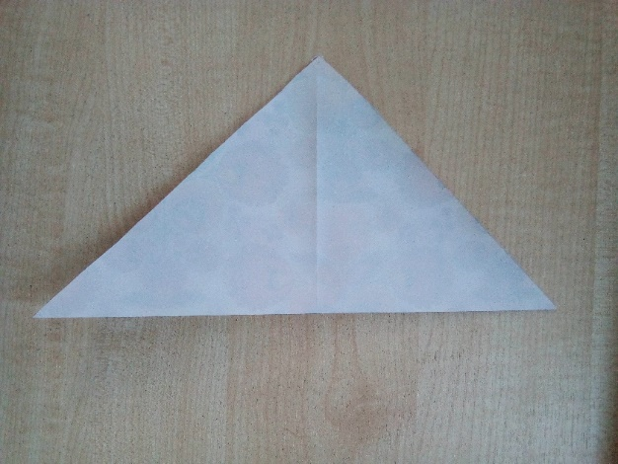
2. Согните и разогните пополам по вертикали (А) и по горизонтали (Б).
А Б
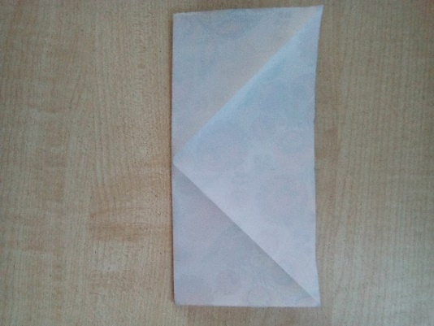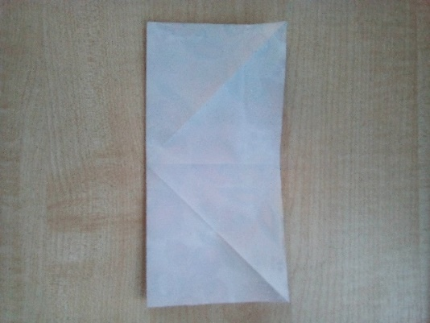

- Сложите лист по намеченным линиям таким образом, чтобы получился двойной. Для этого сводите вместе две половины горизонтальной диагонали. Сверху и снизу должны получиться два квадрата. А
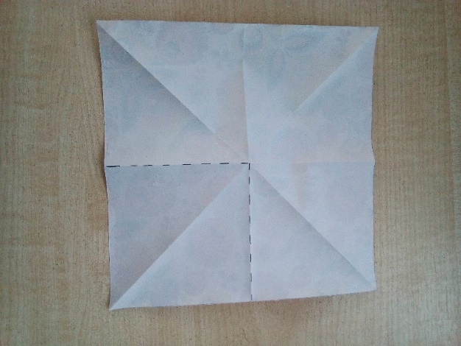
Б
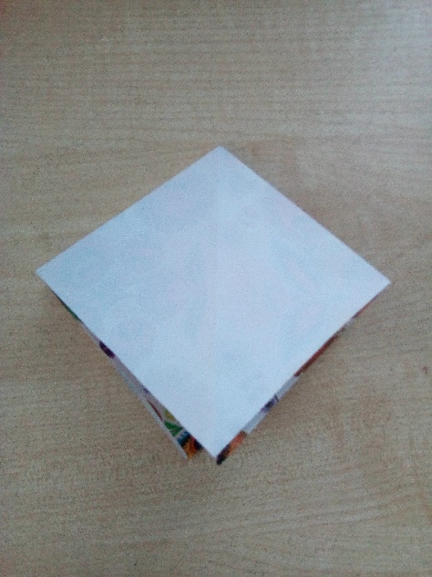

4.Поднимите один из четырех углов квадрата (А) и расплющите его (Б).
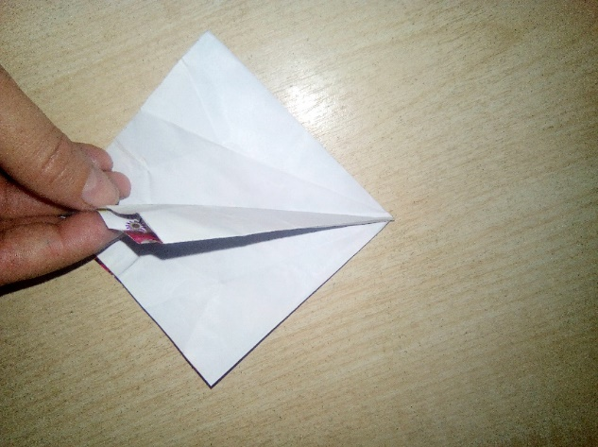

Б
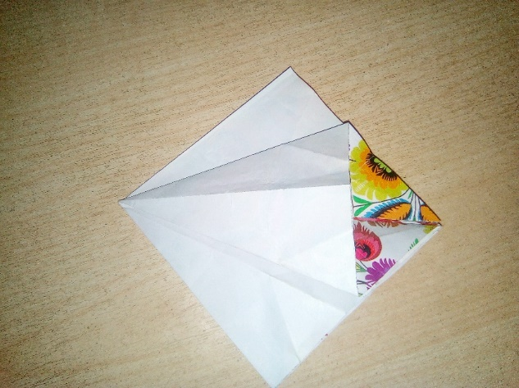

5.Тоже самое выполните с тремя оставшимися углами. У вас должен получиться вот такой ромб.
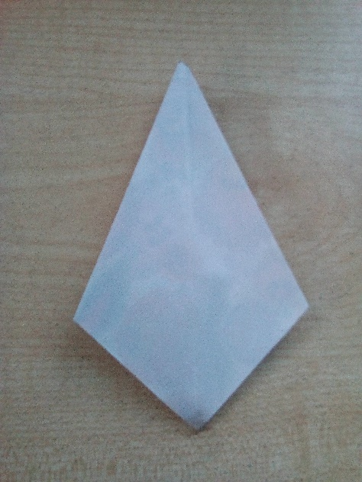
6.Загните один из углов ромба к основанию.
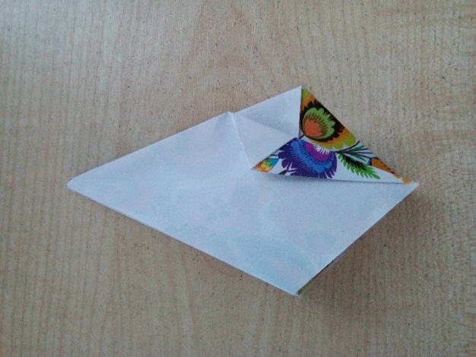

7.Теперь проделайте тоже самое с другой стороны.
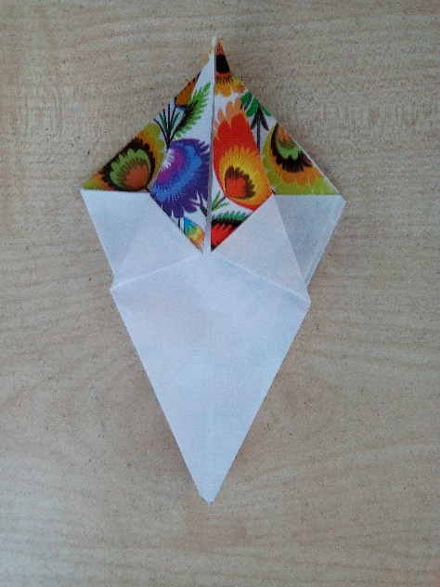
8.Загните вверх образовавшийся внизу уголок.
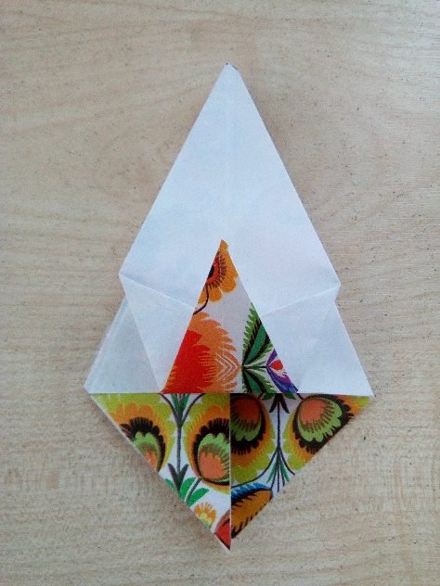

9.Аналогично проделайте с остальными углами сложенного ромба.
А
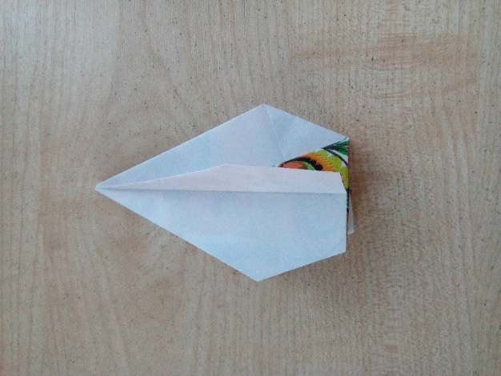

Б
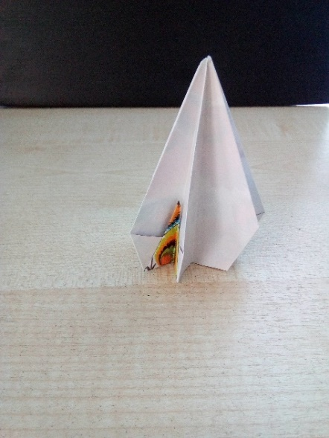
10.Теперь хорошо зафиксируйте все линии сгибов и разверните лист полностью.
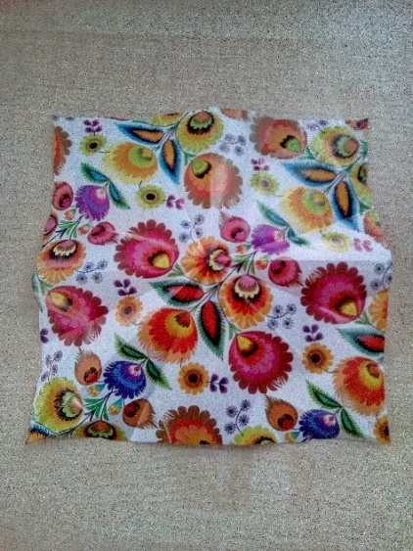
11.Переверните лист цветной стороной вниз. Нажмите пальцем посередине, чтобы деталь стала вогнутой.
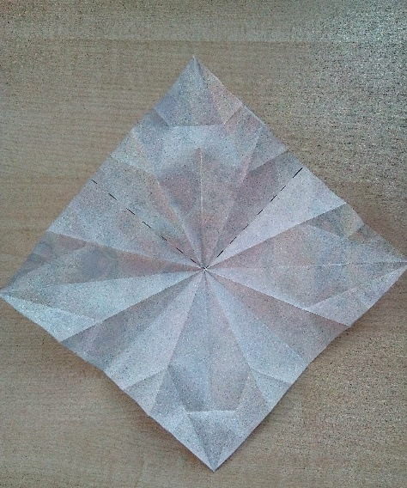

12. Возьмитесь руками за края квадрата (на рисунке А указано пунктирными линиями). Заведите складки назад, за угол квадрата. Складки, отмеченные на рисунке пунктиром, должны встретиться сзади, у диагонали квадрата. В результате получится ромб (Б).
А
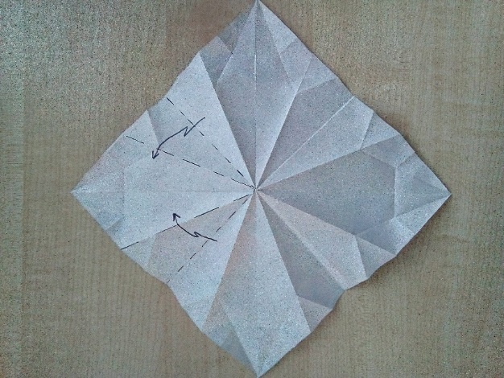

Б
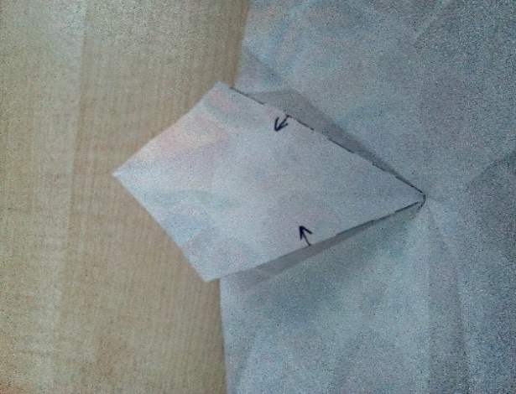

13.Загните верхние углы ромба к основанию.
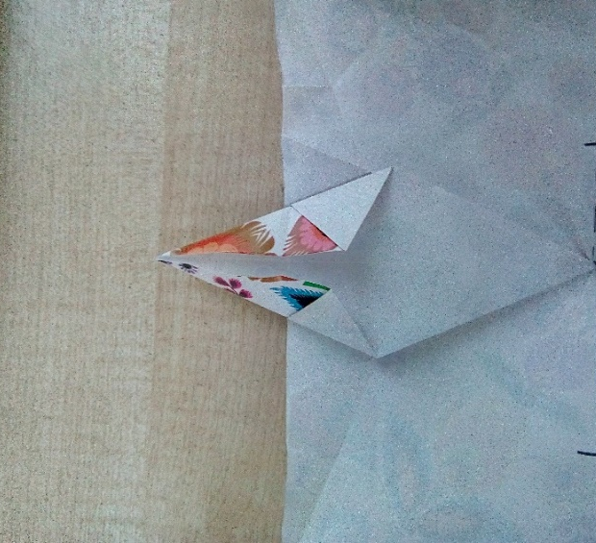

14.Опустите верхний угол вниз.
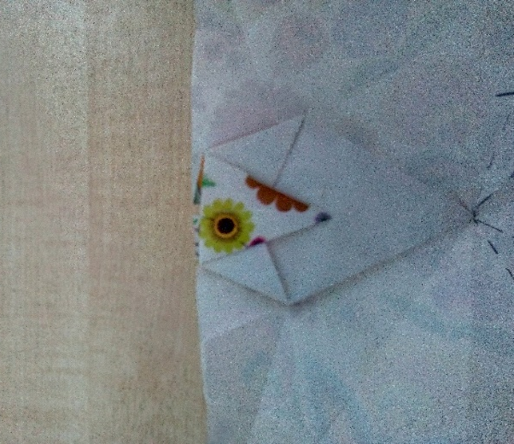

15. Аналогично проделайте с оставшимися углами.
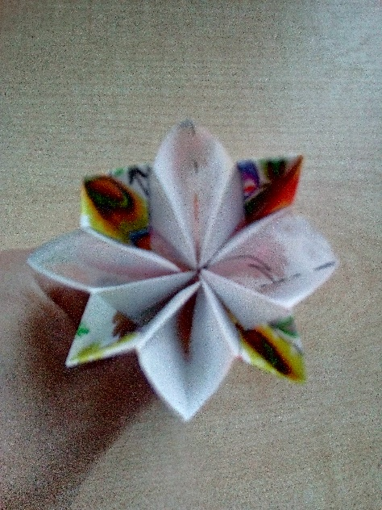

Модуль готов. Он будет основой куклы.

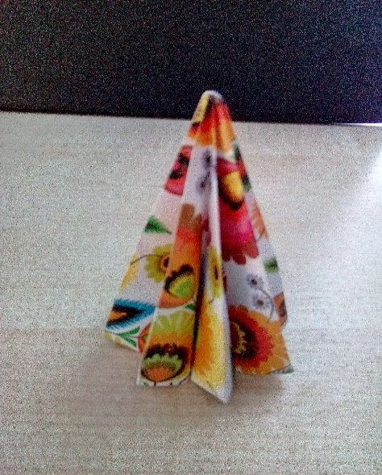

Сборка куклы.
Для изготовления куклы нам понадобится 21 модуль:
1 модуль из квадрата 20*20 см
6 модулей из квадратов 8*8 см (4 модуля для рукавов + 1 модуль для шляпы + 1 модуль другого цвета для зонта (по желанию)
14 модулей из квадратов 6*6 см (7 модулей для воротника + 7 модулей для шляпы).
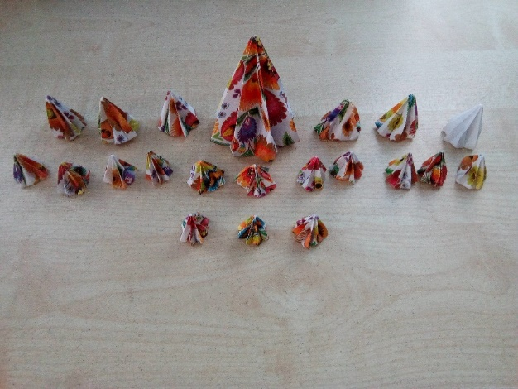
1.7 модулей воротника нанизываем на нить, прокалывая верхнюю часть модуля (А). Концы нити связываем и обрезаем (Б). Таким же способом можно выполнить шляпу (В).
А
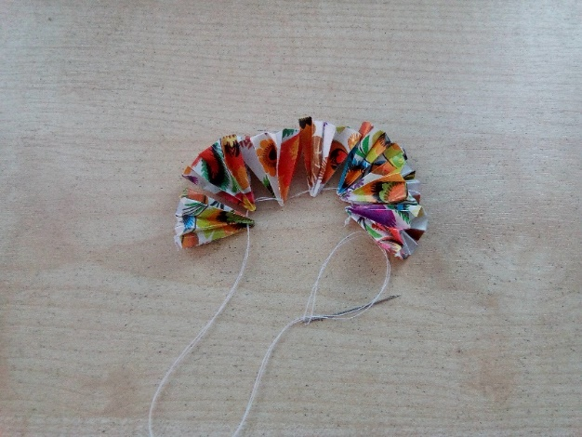

Б

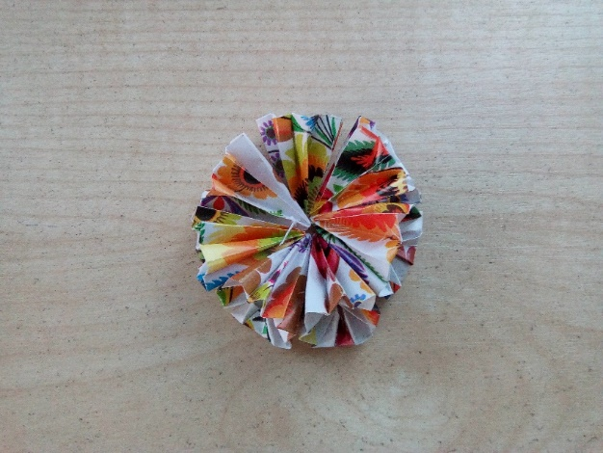
В

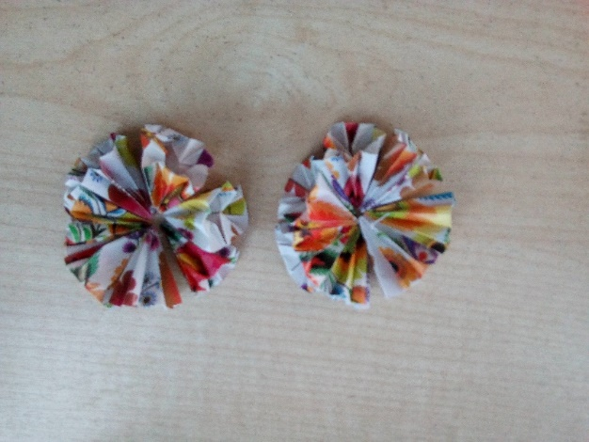

2.Модули для рукавов склеиваем по два (А) и приклеиваем к платью. Таким же способом крепим воротник к платью (Б).
А
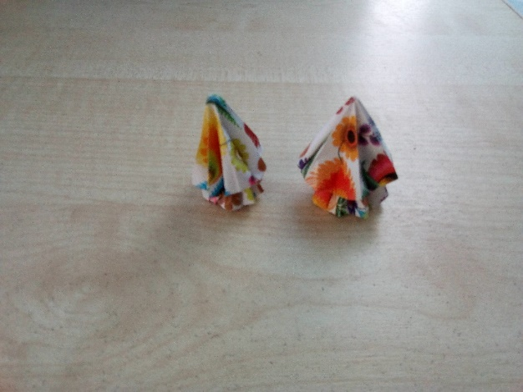
Б

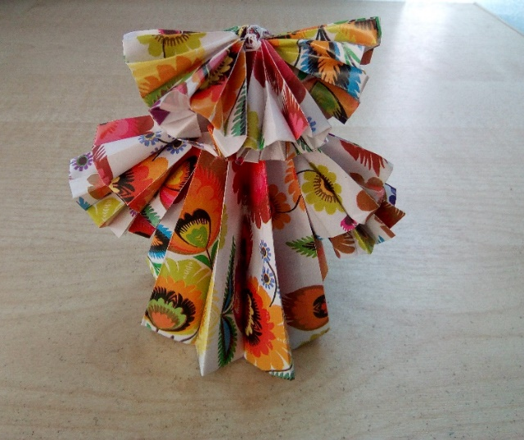

3.Чтобы выполнить зонт, приклеиваем к зубочистке модуль (А) и вклеиваем в один из рукавов (Б).
А
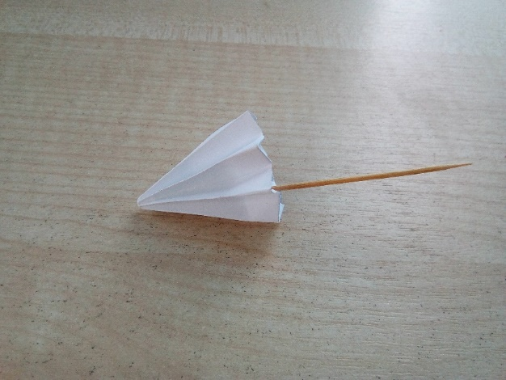
Б
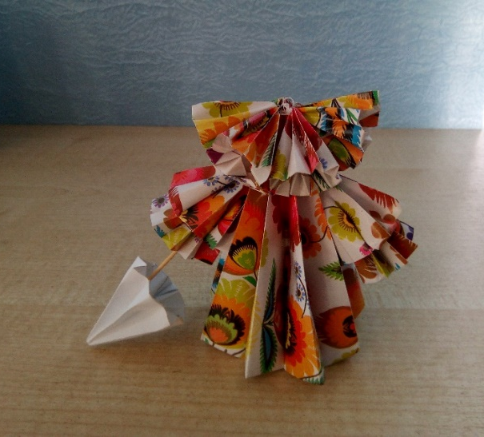

4.Берем мяч для настольного тенниса и насаживаем его на палочку (деревянная шпажка) длиной 8 сантиметров. На голову приклеиваем шляпу из 7 модулей (А), сверху к шляпе приклеиваем ещё один модуль, из квадрата 8*8 см (Б).
А
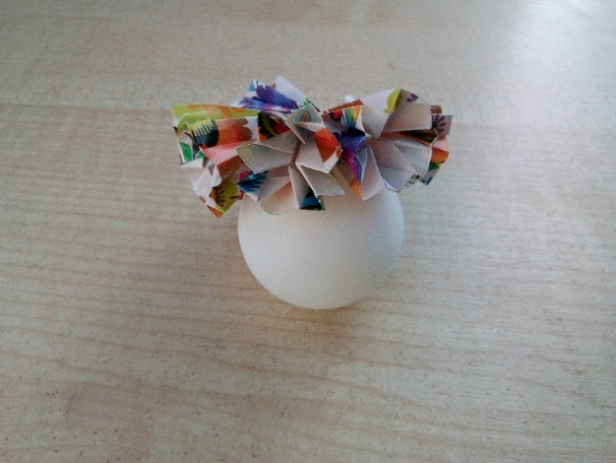
Б
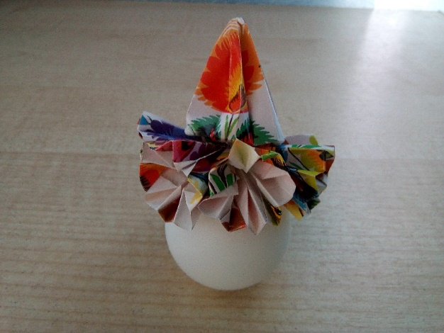

5.При помощи шила делаем в середине основной детали платья отверстие и вставляем в него палочку, к которой прикреплена голова.
Потом нижнюю часть головы приклеиваем к воротнику.

Кукла готова!

